湖南农业大学继续教育学院
自考微信报名缴费流程
1、微信搜索并关注“湖南农业大学继续教育学院”公众号（认准认证主体为“湖南农业大学”的官方公众号）。

2、点击“私信”进入微信公众号聊天框，选择“在线缴费”，进入网络自助缴费平台，勾选【我同意】身份信息授权声明（系统采集的身份信息仅用于本次缴费实名比对，防止误缴，不作其他用途），点击“农大继教院常规助学班”进入报名缴费页面（请勿点击“缴费/查询”“其他缴费”等其他入口）。
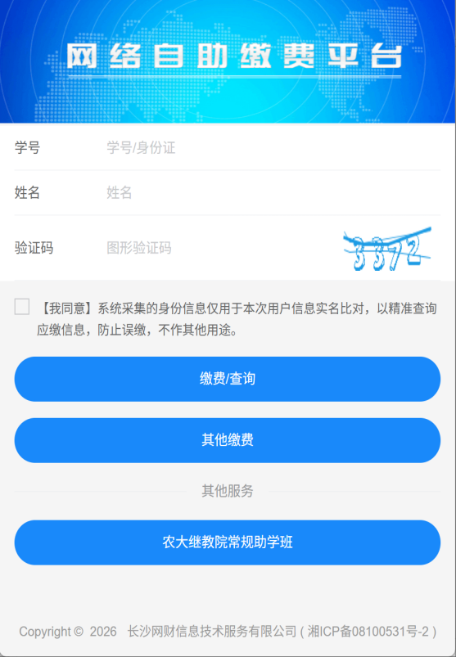
3、根据页面提示如实填写身份证件号、姓名、联系电话，确保与本人身份及考籍信息一致。选择助学单位（站点）和专业后，输入图片验证码，点击“报名并缴费”即可完成报名与缴费。

4、支付完成后回到主界面，选择“我的记录”。
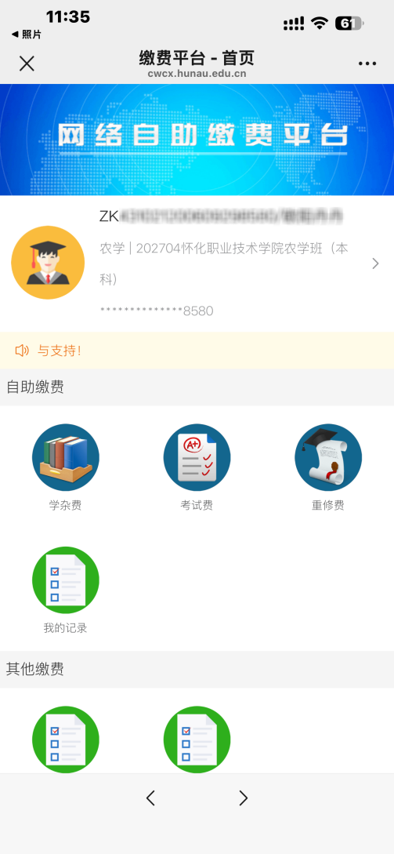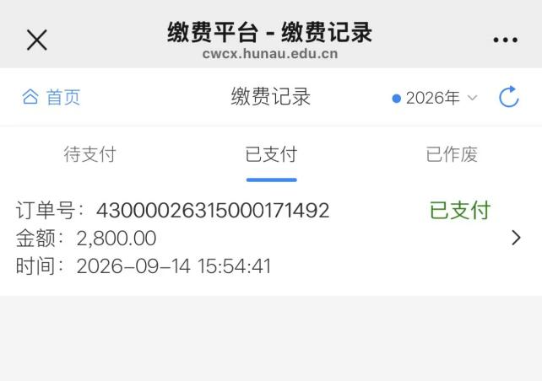
- 选择自己支付的交易记录后点进去，可以查看支付项目明细、下载所需票据。
